Partner pénzügyi beállítások
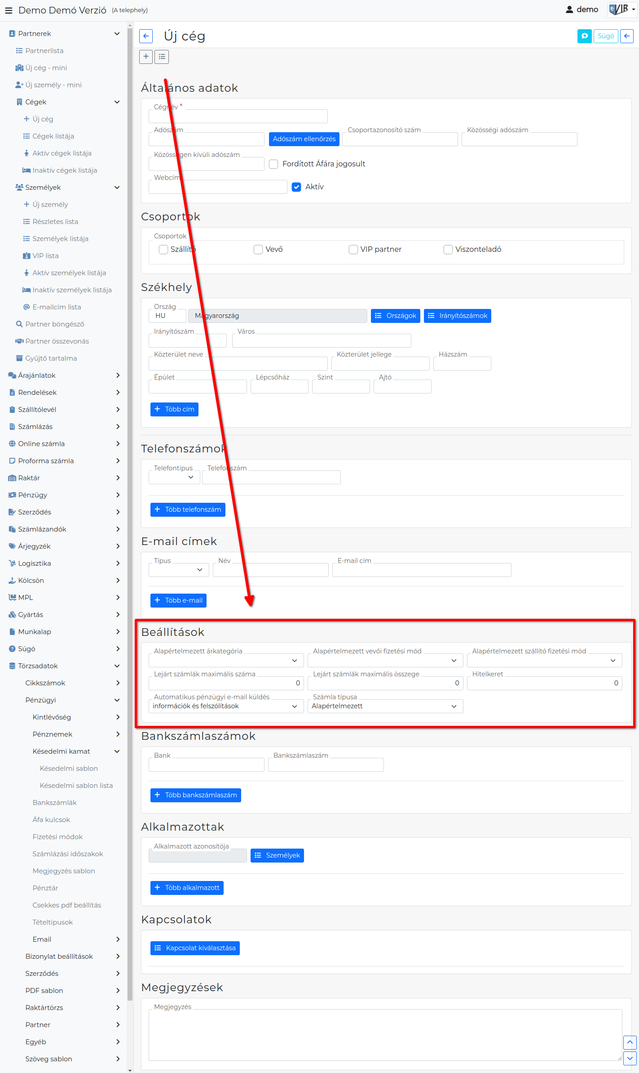
Partner szerkesztésekor a feltelepített moduloktól függően jelennek meg a különböző pénzügyi beállítási lehetőségek
a Beállítások területen:
- Alapértelmezett árkategória
Bizonylat készítésekor a partner betöltésekor ez az árkategória kerül automatikusan kiválasztásra.
Árkategória használata bizonylat készítéskor
- Alapértelmezett vevői fizetési mód
Bizonylat készítésekor a partner betöltésekor ez a fizetési mód kerül automatikusan kiválasztásra.
- Alapértelmezett szállítói fizetési mód
Beszállító partnerhez beállítható a bevételezéskor használt alapértelmezet fizetési mód.
- Lejárt számlák maximális száma
Ha a pénzügyileg rendezetlen számlák száma meghaladja ezt az értéket, akkor a rendszer nem enged új bizonylatot kiállítani a partnernek.
- Lejárt számlák maximális összege
Ha a pénzügyileg rendezetlen számlák összesített végösszege meghaladja ezt az értéket, akkor a rendszer nem enged új bizonylatot kiállítani a partnernek.
- Hitelkeret
A partner részére kiállítható teljesítetlen számlák maximális összege.
- Automatikus pénzügyi e-mail küldés
Beállítható, hogy a partner kapjon-e e-mail értesítést.
Lehetséges értékei:
  - információk és felszólítások: mind a számla lejárat előtti értesítés, pénzügyi összefoglaló, mind fizetési felszólításokat küld a rendszer;
  - csak információk: csak a pénzügyi összefoglaló és az előzetes lejárati értesítő kerül küldésre;
  - csak felszólítás: csak a fizetési felszólítások kerülnek kiküldésre;
  - letiltva: nem kerül pénzügyi e-mail kiküldésre a rendszerből a partner részére.
- Számla típusa
Beállítható, hogy a partner milyen formátumú számla befogadására képes.
  - Alapértelmezett: e-számla és papír alapú számla befogadása;
  - Elektronikus számla
  - Papír alapú számla

Kapcsolódó oldalak:
- Partner nyilvántartás
- Cégek
- Személyek
- Partner törzsadatok

